МИНИСТЕРСТВО НАУКИ И ВЫСШЕГО ОБРАЗОВАНИЯ
РОССИЙСКОЙ ФЕДЕРАЦИИ

ФЕДЕРАЛЬНОЕ ГОСУДАРСТВЕННОЕ АВТОНОМНОЕ ОБРАЗОВАТЕЛЬНОЕ УЧРЕЖДЕНИЕ ВЫСШЕГО ОБРАЗОВАНИЯ

НОВОСИБИРСКИЙ НАЦИОНАЛЬНЫЙ ИССЛЕДОВАТЕЛЬСКИЙ ГОСУДАРСТВЕННЫЙ УНИВЕРСИТЕТ

Факультет информационных технологий
Кафедра параллельных вычислений

ОТЧЕТ

О ВЫПОЛНЕНИИ ПРАКТИЧЕСКОЙ РАБОТЫ №7

«ИЗМЕРЕНИЕ СТЕПЕНИ АССОЦИАТИВНОСТИ КЭШ-ПАМЯТИ»

студента 2 курса, 23204 группы

Мурашева Артемия Дмитриевича

Направление 09.03.01 – «Информатика и вычислительная техника»

Преподаватель:
Кандидат технических наук, доцент кафедры параллельных вычислений
А.Ю. Власенко

Новосибирск 2024
СОДЕРЖАНИЕ
ЦЕЛЬ 3
ЗАДАНИЕ 3
ОПИСАНИЕ РАБОТЫ 4
ЗАКЛЮЧЕНИЕ 5
Приложение 1. Программа на C++ для степеней ассоциативности 6
Приложение 2. Программа на Python для графика 7

ЦЕЛЬ
Экспериментальное определение степени ассоциативности кэш-памяти.

ЗАДАНИЕ
Необходимо написать программу, выполняющую обход памяти в соответствии с заданными параметрами, измерить среднее время доступа к одному элементу массива в тактах процессора для количества фрагментов от 1 до 32 включительно. Также, нужно построить график зависимости времени доступа от числа фрагментов, определить степень ассоциативности кэш-памяти по полученному графику и сравнить ее с реальными характеристиками исследуемого процессора.

ОПИСАНИЕ РАБОТЫ
- В ходе выполнения практической работы была написана программа на языке C++ для экспериментального определения степени ассоциативности кэш-памяти.
- Программа была скомпилирована на уровне -О1 и запущена на сервере. Данные измерений были сохранены в файле формата .csv.
- На основе данных из файла был построен график зависимости времени доступа к элементам массива от количества фрагментов:

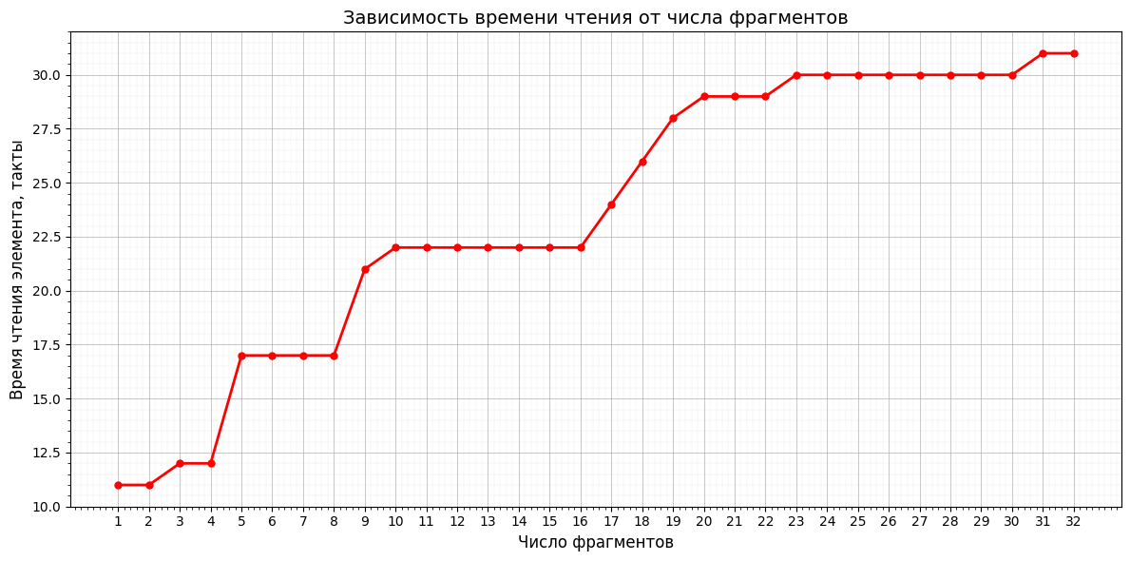
- С помощью команды:
getconf -a | grep CACHE

Была получена информация о характеристики кеш-памяти на сервере:
LEVEL1_ICACHE_SIZE 32768
LEVEL1_ICACHE_ASSOC 4
LEVEL1_ICACHE_LINESIZE 64
LEVEL1_DCACHE_SIZE 32768
LEVEL1_DCACHE_ASSOC 8
LEVEL1_DCACHE_LINESIZE 64
LEVEL2_CACHE_SIZE 262144
LEVEL2_CACHE_ASSOC 8
LEVEL2_CACHE_LINESIZE 64
LEVEL3_CACHE_SIZE 12582912
LEVEL3_CACHE_ASSOC 16
LEVEL3_CACHE_LINESIZE 64
LEVEL4_CACHE_SIZE 0
LEVEL4_CACHE_ASSOC 0
LEVEL4_CACHE_LINESIZE 0

Из полученной информации можно выделить степени-ассоциативности кэш-памяти на различных уровнях:
- L1: степень ассоциативности – 8
- L2: степень ассоциативности – 8
- L3: степень ассоциативности – 16

- Анализ графика позволяет сделать следующие выводы о характеристиках ассоциативности кэш-памяти:
- Первый скачок времени доступа к элементам массива наблюдается после 4 фрагментов. Это значение - степень ассоциативности буфера трансляции адресов.
- Второй скачок времени доступа к элементам массива наблюдается после 8 фрагментов. Это степень ассоциативности уровня L1 и L2.
- Третий скачок, полученный после 16 фрагментов, показывает степень ассоциативности уровня L3.

ЗАКЛЮЧЕНИЕ
Данные, полученные в ходе выполнения программы, подтверждают заявленные характеристики кэш-памяти процессора:
- L1: степень ассоциативности – 8
- L2: степень ассоциативности – 8
- L3: степень ассоциативности – 16

Таким образом, эксперимент подтвердил теоретические ожидания и позволил точно оценить характеристики кэш-памяти, что является важным аспектом для оптимизации производительности вычислительных систем.

Приложение 1. Программа на C++ для степеней ассоциативности
#include <iostream>
#include <fstream>
#include <vector>
#include <cmath>
#include <chrono>
#include <cstdio>
#include <algorithm>
#include <new>

constexpr int FragmentStride = 384 * 1024 / sizeof(int);
constexpr int MaxFragments = 32;
constexpr int TotalElements = MaxFragments * FragmentStride;
constexpr int NumIterations = 100;
constexpr unsigned long long MaxTime = 0xffffffffffffffffull;

void CreateArray(int* arr, size_t fragments) {
size_t array_size = TotalElements - FragmentStride * (fragments - 1);
for (size_t element_i = 0; element_i < array_size; element_i++) {
for (size_t fragment_j = 0; fragment_j < fragments - 1; fragment_j++) {
arr[element_i + fragment_j * FragmentStride] = static_cast<int>(
element_i + (fragment_j + 1) * FragmentStride);
}
arr[element_i + (fragments - 1) * FragmentStride] = element_i + 1;
}

arr[TotalElements - 1] = 0;
}

void MeasureAccessTime(int* arr, size_t fragments, std::ofstream& file) {
CreateArray(arr, fragments);

unsigned long long min_time = MaxTime;
size_t element_index;
volatile int current_value;

for (size_t i = 0; i < NumIterations; i++) {
auto start_time = __builtin_ia32_rdtsc();

for (current_value = 0, element_index = 0; element_index < TotalElements; element_index++)
current_value = arr[current_value];

auto end_time = __builtin_ia32_rdtsc();

unsigned long long measured_time = end_time - start_time;
min_time = std::min(min_time,measured_time);
}

file << fragments << "," << min_time / TotalElements << "\n";

}

int main() {
std::ofstream file("output.csv");

if (!file.is_open())
{
std::cerr << "Error when opening a file";
return 1;
}
file << "Fragments, TimePerElement (in cycles),\n";

//разминка кэша
const auto start_time = std::chrono::steady_clock::now();
const int warmup_duration_seconds = 15;
const size_t warmup_data_size = 10000;
double* warmup_data = new double[warmup_data_size]; // Динамическая память для разминки
std::fill(warmup_data, warmup_data + warmup_data_size, 0.1);

while (std::chrono::steady_clock::now() - start_time < std::chrono::seconds(warmup_duration_seconds))
for (size_t i = 0; i < warmup_data_size; ++i)
for (size_t j = 0; j < warmup_data_size; ++j)
warmup_data[i] = std::sqrt(warmup_data[i] * warmup_data[i] + warmup_data[j] * warmup_data[j]);

delete[] warmup_data;

//начало тестов
auto* test_data = new(std::nothrow) int[TotalElements];
if (!test_data)
{
std::cerr << "Error: Memory allocation failed" << std::endl;
file.close();
return 1;
}

for (size_t fragments = 1; fragments <= TotalElements / FragmentStride; fragments++)
MeasureAccessTime(test_data, fragments, file);

delete[] test_data;
file.close();
return 0;

}

Приложение 2. Программа на Python для графика
import pandas as pd
import matplotlib.pyplot as plt

file_path = 'lab7(2).csv'
data = pd.read_csv(file_path, header=None, names=["Fragments", "Time"])

# Устанавливаем белый фон для графика
plt.figure(figsize=(12, 6), facecolor='white')

# Строим график с красной линией
plt.plot(data["Fragments"], data["Time"], marker='o', linestyle='-', linewidth=2, markersize=5, color='red')

# Заголовки и подписи
plt.title("Зависимость времени чтения от числа фрагментов", fontsize=14)
plt.xlabel("Число фрагментов", fontsize=12)
plt.ylabel("Время чтения элемента, такты", fontsize=12)

# Настройка отображения меток по оси X
plt.xticks(data["Fragments"], fontsize=10)

# Включаем сетку
plt.grid(visible=True, which='major', linestyle='-', linewidth=0.5)
plt.grid(visible=True, which='minor', linestyle=':', linewidth=0.3, alpha=0.7)

# Включаем второстепенную сетку
plt.minorticks_on()

# Подгоняем расположение элементов на графике
plt.tight_layout()

# Показываем график
plt.show()

